МБУК ВР «МЦБ» им. М.В. Наумова
6+
Отдел обслуживания

«Жизнь моя - кинематограф»

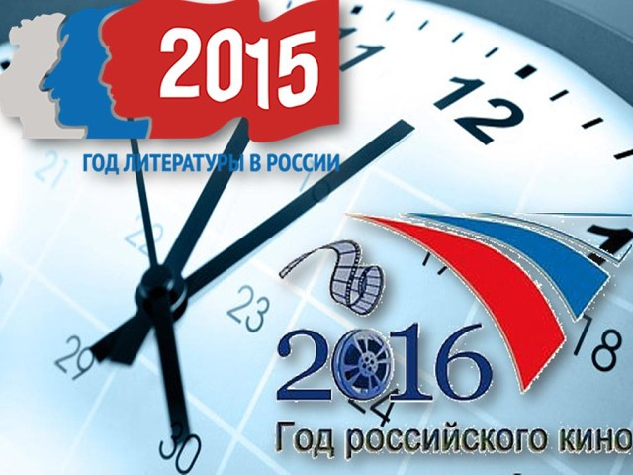
Рекомендательный список подготовила
библиотекарь 2 категории Артюхова Т.Н.

ст. Романовская
2016г.
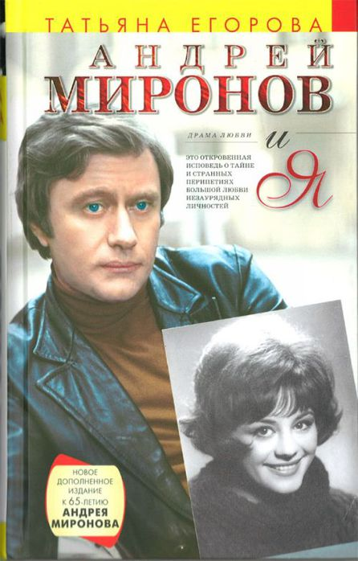
1.Егорова Т.Н. Андрей Миронов и я: Драма любви[ Текст]Т. Н. Егорова; Предисловие Н. Дардыкиной. - М.: Эксмо, 2007.- 640 с.: ил.
«Не пытайся жить без меня и больше…» - строчки из письма Андрея Миронова к автору книги Татьяне Егоровой. Это роман о любви, которая оказалась сильнее жизни и смерти.

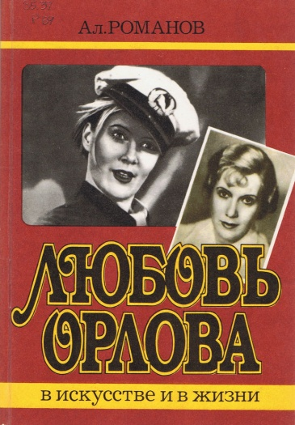
2.Романов А.В. Любовь Орлова в искусстве и в жизни[ Текст]/А.В. Романов; Подбор иллюстраций Г.В. Александровой.- М.: Искусство, 1987. - 240 с.
Фильмы Александрова и Орловой дают много радости. В них звучат весёлые песни, в них мелькают чудесные пейзажи нашей страны. Они по настоящему патриотичны, так как навеяны большой любовью к родной стране, к её людям, к
её делам и победам.
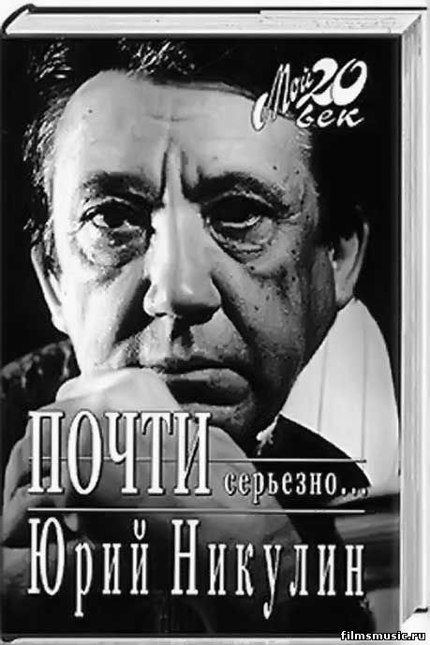
3.Никулин Ю.В. Почти серьёзно…. [Текст] /Ю.Никулин.- М.: Вагриус, 2006. -576 с.
Мы смеялись над героями Никулина. Но никогда и некому в голову не приходило смеяться над ним самим. Юрий Владимирович умел работать. Ему всегда было нужно – больше, чем другим. Это был человек, сделавший себя сам.

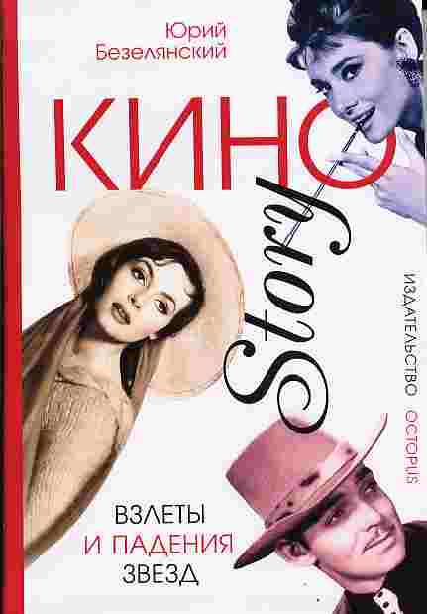
4. Безелянский Ю. КиноStory: Взлёты и падения звёзд[Текст]\Ю. Безелянский.- М.: Октопус, 2006. - 224 с.
Звёзды кино…. Кажется, о них известно всё, их жизнь прошла на экране, на глазах миллионов зрителей .А что осталось за кадром? Может быть эта книга поможет вам узнать чуточку больше о характерах и судьбах , успехах и неудачах, взлётах и падениях своих кумиров.

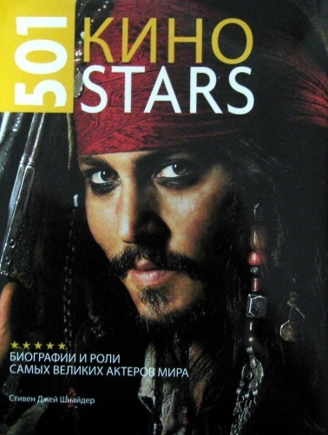
5. Шнайдер С. Дж. 501 КиноStars [Текст]: Биографии и роли самых великих актёров мира\ С.Д.Шнайдер.- М.: Эксмо, 2008.- 640 с.
В этой книге вы найдёте огромное количество интересных историй о самых знаменитых киноактёрах со всего мира.

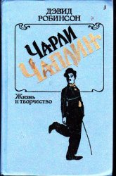
6.Робинсон Д. Чарли Чаплин [Текст]: Жизнь и творчество/ Д. Робинсон; Пер. с анг. Э. Рязанова.- М.: Радуга,1989.- 671 с.
В своей работе известный критик и историк киноискусства Д.Робинсон
Прослеживает творческой и личной судьбы Ч.Чаплина.Опираясь на богатый материал, из личных архивов семьи Чаплина.

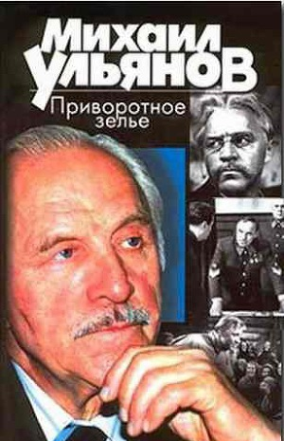
7.Ульянов М.А. Приворотное зельё [Текст]: Автобиографическая проза.- М.: Эксмо - Пресс, 2001.-288 с.
Выдающийся актёр театра и кино Михаил Ульянов рассказывает о пройденном за 70 лет жизненном и творческом пути.

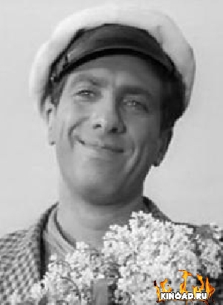
8.Юрский С.Ю. Спотыкач [Текст] /С.Ю. Юрский; Редактор Е.Д.Шубина.- М.: Вагриус, 2004.- 266 с.
Вот вертится на языке вопрос: а вы уважаемый читатель, вы вообще-то сознайте, что мы живём в новом тысячелетии? Я, например, до сих пор не
Могу к этому привыкнуть… И решил попробовать разные лобовые столкновения с действительностью сделать темами для разговоров.

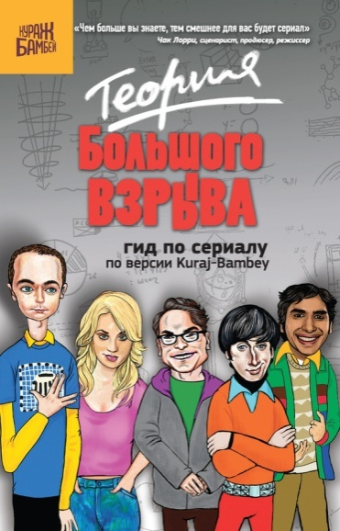
9.Диппер Е. Теория Большого взрыва: гид по сериалу и по версии Kuraj -Bamdey[ Текст] /Е. Диппер; пер. с анг. Е.Седов .- М. : Эксмо, 2012.- 288 с.
Вот уже четыре года телезрители по всему миру с нетерпением ждут выхода новых серий американского ситкома « Теория Большого взрыва», рассказывающего забавные истории из жизни четырёх молодых учёных и их симпатичной соседки.

